Лабораторная работа №1
Тема: Анализ системных требований программного обеспечения
Выполнил: Колесов Илья

1. Цель работы
Научиться анализировать системные требования программного обеспечения, определять характеристики компьютерной системы и делать вывод о возможности установки и эксплуатации выбранного программного продукта.
2. Характеристики исследуемого компьютера
№ | Характеристика | Значение
1 | Операционная система | Майкрософт Windows 10 Pro__________________
2 | Версия ОС | 10.0.19045 Сборка 19045____________________________
3 | Тип системы / разрядность | Компьютер на базе x64____________________________
4 | Процессор | 12th Gen Intel(R) Core(TM) i3-1215U, 1200 МГц, ядер: 6, логических процессоров: 8___________________________
5 | Количество ядер процессора | 6____________________________
6 | Объем оперативной памяти | 16____________________________
7 | Видеокарта | Intel(R) UHD Graphics____________________________
8 | Общий объем системного диска | 369гб____________________________
9 | Свободное место на системном диске | 261гб____________________________
10 | Наличие подключения к сети | Подключено____________________________

Скриншот сведений о системе:
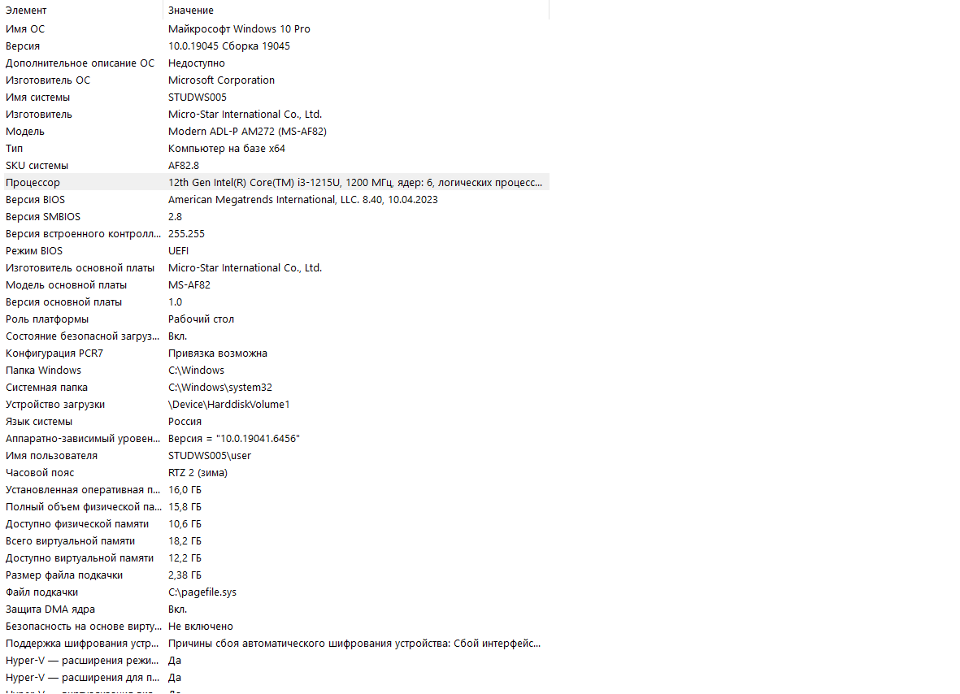
3. Определение свободного места
Общий объем системного диска: 369 гб____________________________
Занятое пространство: 108 гб____________________________
Свободное пространство: 261гб____________________________
Почему при установке программы необходимо учитывать не только размер самой программы, но и оставшееся свободное пространство на диске?
Ответ: При установке программы важно учитывать не только размер её собственных файлов, но и общий объем свободного места на диске, потому что для успешной работы системы и самого процесса установки требуется значительный «запас» памяти.
Если установить программу впритык к оставшемуся объему, компьютер начнет сильно тормозить, а процесс может прерваться ошибкой.
4. Определение загрузки системы
Ресурс | Значение
Загрузка процессора | 4%____________________________
Используется оперативной памяти | 5.2Гб____________________________
Доступно оперативной памяти | 15.8гб____________________________
Загрузка диска | 0-1%____________________________
Загрузка графического процессора | 0-1%____________________________
Скриншот вкладки «Производительность»:
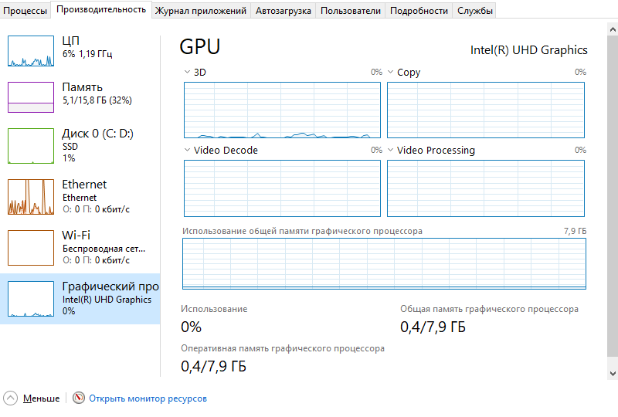
5. Выбранное программное обеспечение
Название программы: Adobe Photoshop
Версия: 2024 (v25.x)
Официальный источник системных требований: helpx.adobe.com/ru/photoshop/kb/photoshop-system-requirements.html

6. Системные требования программы
Параметр | Минимальные требования | Рекомендуемые требования
Операционная система | Windows 10 (64-бит) версии 22H2 или новее | Windows 10 (v22H2+) или Windows 11
Процессор | Intel или AMD (64-бит), 2 ГГц или быстрее с SSE 4.2
Оперативная память | 8 ГБ | 16 ГБ и более
Свободное место | 20 ГБ свободного места на диске | 50 ГБ+ на твердотельном накопителе (SSD)
Видеокарта | GPU с поддержкой DirectX 12, 1.5 ГБ VRAM | GPU с DirectX 12, 4 ГБ VRAM (для работы с 4K)
Разрядность | 64-бит | 64-бит
Интернет | Широкополосный (для активации и проверки лицензии) | Широкополосный (для облачных функций и ИИ)
Дополнительное ПО | Дисплей 1024 x 768 (16-битный цвет)________________ | Дисплей 1280 x 800, 16-битный цвет, DirectX 12
7. Сравнение требований
Параметр | Требование ПО | Характеристика ПК | Соответствует
Операционная система | Windows 10 (64-бит) v22H2 | Windows 10 Pro (10.0.19045) | Да
Процессор | 2 ГГц с SSE 4.2 | Intel Core i3-1215U (12th Gen), 6 ядер, 8 потоков, 1.2 ГГц | Да
Оперативная память | 8 ГБ (мин) / 16 ГБ (рек) | 16 ГБ | Да
Свободное место | 10 ГБ (мин) / 100 ГБ (рек) на SSD | 261гб | Да
Видеокарта | DirectX 12, 1.5 ГБ VRAM (мин) / 4 ГБ (рек) | Intel® UHD | Нет
Разрядность | 64-бит | X64 | Да
Сетевое подключение | Широкополосный доступ | Широкополосный доступ | Да

Какие характеристики компьютера могут ограничивать работу программы?
Ответ: Встроенная графика Intel UHD в процессоре i3-1215U имеет ограниченные возможности и может не справляться с тяжёлыми задачами.
8. Анализ возможных проблем
Ситуация 1. Программа требует 8 ГБ оперативной памяти, а компьютер имеет 4 ГБ. Что может произойти?
Ответ: Если программе нужно 8 ГБ оперативной памяти (ОЗУ), а на компьютере есть только 4 ГБ, приложение будет работать очень медленно, зависать или совсем вылетит с ошибкой
Ситуация 2. Для установки необходимо 15 ГБ свободного места, а на диске осталось 7 ГБ. Можно ли выполнить установку?
Ответ: Нет, выполнить установку нельзя. На вашем диске осталось всего 7 ГБ, в то время как для программы требуется 15 ГБ. Вам не хватает еще 8 ГБ свободного места.
Ситуация 3. Программа поддерживает только 64-разрядную систему, а используется неподдерживаемая архитектура. Какая проблема может возникнуть?
Ответ: Основная проблема заключается в том, что программа вообще не запустится на этой операционной системе.
Ситуация 4. Компьютер соответствует минимальным требованиям, но значительно ниже рекомендуемых. Можно ли устанавливать программу и какие проблемы могут возникнуть при эксплуатации?
Ответ: Да, программу устанавливать можно. Если ваш компьютер соответствует минимальным системным требованиям, разработчик гарантирует, что программа запустится и сможет выполнять свои базовые функции.
Ситуация 5. Аппаратные характеристики соответствуют требованиям, но установленная версия ОС разработчиком не поддерживается. Можно ли считать компьютер полностью соответствующим системным требованиям? Обоснуйте ответ.
Ответ: Нет, такой компьютер нельзя считать полностью соответствующим системным требованиям.Для полноценной работы программного обеспечения одинаково важны как аппаратные (hardware), так и программные (software) характеристики.
9. Контрольные вопросы
1. Что такое системные требования?
Ответ: Это минимальный и рекомендуемый набор характеристик аппаратного и программного обеспечения компьютера, необходимых для корректной установки, запуска и стабильной работы конкретной программы.
2. Для чего необходимо анализировать системные требования перед внедрением ПО?
Ответ: Чтобы убедиться в совместимости программы с имеющимся оборудованием, избежать ошибок установки, сбоев и «тормозов» в работе, а также спланировать возможное обновление компьютерной техники.
3. Чем минимальные требования отличаются от рекомендуемых?
Ответ: Минимальные требования гарантируют только запуск программы и её базовую работоспособность (часто с ограничениями в скорости). Рекомендуемые требования обеспечивают комфортную, быструю и стабильную работу со всеми функциями программы без задержек.
4. Что такое оперативная память?
Ответ: Оперативная память (ОЗУ / RAM) — это энергозависимая часть компьютерной памяти, предназначенная для временного хранения данных и машинных команд, к которым процессор обращается в текущий момент времени.
5. Почему объем RAM влияет на работу программы?
Ответ: Программы загружают свои инструменты и обрабатываемые файлы в оперативную память для быстрого доступа. Если RAM не хватает, система начинает использовать медленный жесткий диск в качестве виртуальной памяти, что приводит к сильным зависаниям и снижению производительности.

6. Почему необходимо проверять свободное место на диске?
Ответ: Недостаток свободного места может привести к невозможности установки программы, ошибкам сохранения файлов, сбоям в работе (особенно если программа использует диск как временное хранилище) и замедлению работы всей операционной системы.

7. Что такое разрядность операционной системы?
Ответ: Разрядность (32-бит или 64-бит) определяет способ обработки информации процессором. 64-битные системы могут использовать более 4 ГБ оперативной памяти и работать с более сложными вычислениями, тогда как 32-битные имеют жесткое ограничение по объему RAM.
8. Для каких программ особенно важна производительность видеокарты?
Ответ: Для современных 3D-игр, программ для монтажа и обработки видео (Premiere Pro, DaVinci Resolve), 3D-моделирования и рендеринга (Blender, 3ds Max), а также для профессиональных графических редакторов (Photoshop, After Effects) при работе с тяжелыми фильтрами и высоким разрешением.
9. Какими средствами Windows можно посмотреть характеристики компьютера?
Ответ: С помощью встроенных утилит «Сведения о системе» (msinfo32), «Средство диагностики DirectX» (dxdiag), «Диспетчер задач», а также через раздел «Параметры» -> «Система» -> «О системе».
10. Для чего используется команда msinfo32?
Ответ: Команда msinfo32 запускает утилиту «Сведения о системе», которая предоставляет подробную сводку об аппаратном обеспечении, компонентах и программной среде компьютера (версия ОС, модель процессора, объем RAM, драйверы и т.д.).
11. Для чего используется dxdiag?
Ответ: Утилита dxdiag (Средство диагностики DirectX) используется для проверки компонентов DirectX, а также для просмотра подробной технической информации о звуковых и видеоустройствах (видеокарте) компьютера.

12. Где можно посмотреть загрузку процессора и оперативной памяти?
Ответ: В «Диспетчере задач» (вызывается сочетанием клавиш Ctrl+Shift+Esc), на вкладках «Процессы» или «Производительность».
13. Что произойдет, если компьютер не соответствует минимальным требованиям?
Ответ: Программа может не установиться, не запуститься, либо будет работать крайне нестабильно: с постоянными вылетами, критическими ошибками, сильными зависаниями и невозможностью использовать базовые функции.
14. Почему при анализе требований важно учитывать версию ПО?
Ответ: С выходом новых версий разработчики часто добавляют новые функции и технологии, которые требуют более мощного оборудования. Системные требования для старых и новых версий одной и той же программы могут кардинально отличаться.
15. Почему системные требования желательно брать с официального ресурса разработчика?
Ответ: Официальный сайт содержит самую актуальную, точную и проверенную информацию. Сторонние ресурсы могут предоставлять устаревшие данные или неточности, что приведет к неверным выводам при анализе совместимости.
10. Итоговый вывод
Вывод:
В ходе практической работы исследовались системные требования профессионального графического редактора Adobe Photoshop (версии 2024 / 26.x).
Компьютер полностью соответствует минимальным требованиям, а также соответствует рекомендуемым требованиям по объему оперативной памяти (16 ГБ) и разрядности системы (x64). Процессор Intel Core i3-1215U также поддерживает необходимые инструкции (AVX2, SSE 4.2).
Достаточными характеристиками компьютера являются объем ОЗУ, версия операционной системы и архитектура процессора. Ограничивать производительность может видеокарта.
Установка программы возможна, так как базовые требования выполнены и система позволит запустить инсталлятор.

